场景
适合习惯了TELNET的人，将结果显示在一处，如果命令不多且大多无参数， 操作效率是要比普通的对象版高。

界面示例
如果方法无参数， 双击命令可以直接执行
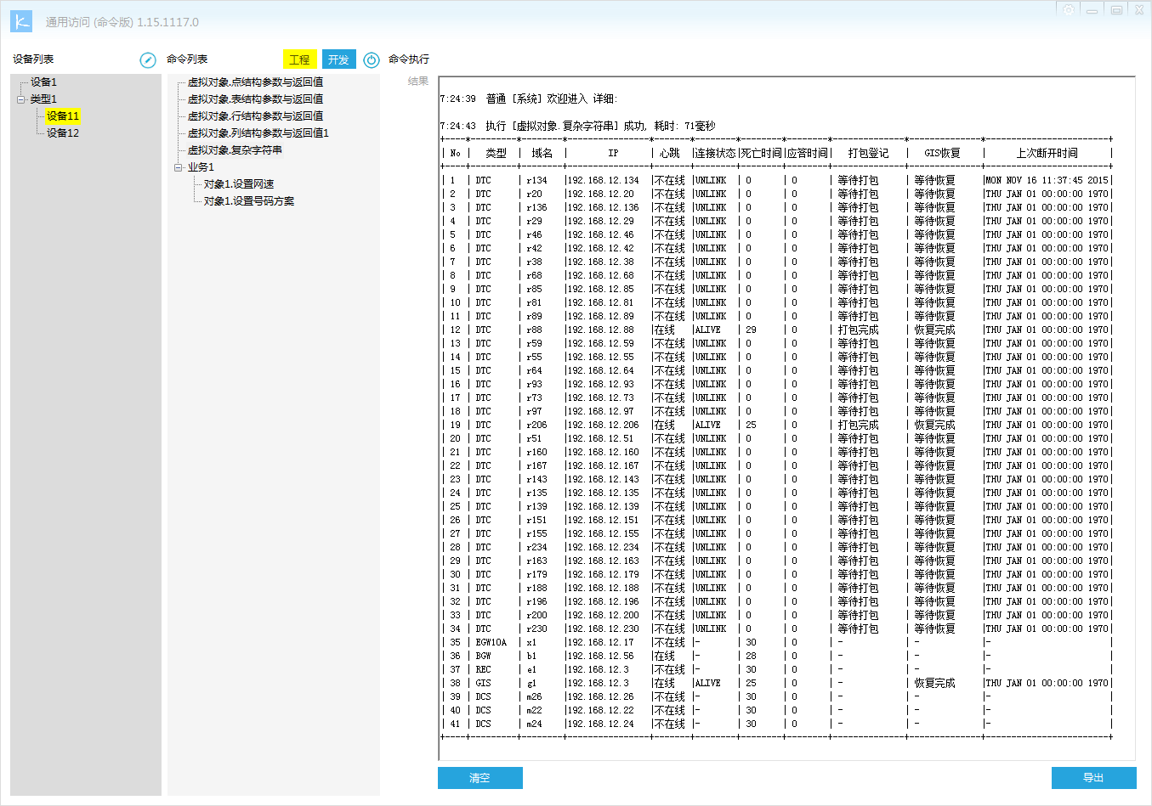
有参数的情况， 需要输入参数
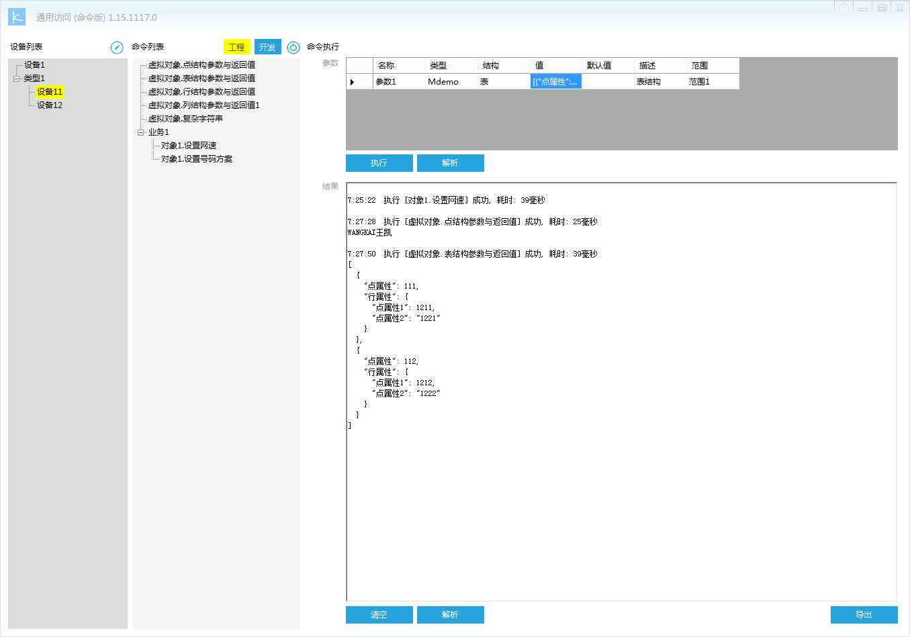

日志
2-3天
考虑是否需要扩充协议和尝试扩充协议，花费了不少时间，因为实现“常用命令”之类的功能，在抽象上很容易越轨，最终决定保持协议的纯净。

